Pielikums Nr. 5: Sadrumstalotie valsts pārvaldes IKT resursi un kompetences
1. tabula

Budžeta izpildes 2025. gadam kopsavilkums

Budžeta bloks / Ministrija | Izmaksas KOPĀ (EUR) | IT izmaksas KOPĀ (EUR) | IT īpatsvars %
Centrālā valsts iestāde | 76 889 461 | 2 913 064 | 3,8%
Korupcijas novēršanas un apkarošanas birojs | 17 979 746 | 553 241 | 3,1%
Ministru kabinets | 26 316 726 | 2 102 020 | 8,0%
Sabiedrības integrācijas fonds | 32 592 988 | 257 803 | 0,8%
Ministrija | 11 408 028 553 | 97 178 024 | 0,9%
Aizsardzības ministrija | 1 599 828 680 | 14 144 678 | 0,9%
Ārlietu ministrija | 102 069 819 | 2 204 553 | 2,2%
Ekonomikas ministrija | 306 007 272 | 3 500 888 | 1,1%
Finanšu ministrija | 1 989 305 997 | 27 277 869 | 1,4%
Iekšlietu ministrija | 898 099 252 | 10 779 918 | 1,2%
Izglītības un zinātnes ministrija | 678 944 831 | 8 500 324 | 1,3%
Klimata un enerģētikas ministrija | 158 320 899 | 202 486 | 0,1%
Kultūras ministrija | 263 830 454 | 3 956 108 | 1,5%
Labklājības ministrija | 1 183 753 577 | 3 044 260 | 0,3%
Satiksmes ministrija | 788 920 093 | 644 522 | 0,1%
Tieslietu ministrija | 403 163 439 | 10 630 436 | 2,6%
Veselības ministrija | 2 034 480 240 | 2 484 517 | 0,1%
VARAM | 113 918 727 | 5 431 536 | 4,8%
Zemkopības ministrija | 887 385 274 | 4 375 928 | 0,5%
Neatkarīgā institūcija | 201 620 718 | 3 071 136 | 1,5%
Augstākā tiesa | 9 615 173 | 127 531 | 1,3%
Centrālā vēlēšanu komisija | 1 887 482 | 17 334 | 0,9%
Prokuratūra | 50 234 245 | 989 711 | 2,0%
Radio un televīzijas regulators | 3 812 009 | 37 223 | 1,0%
Sabiedriskie elektroniskie plašsaziņas līdzekļi | 69 758 687 | 11 776 | 0,0%
Sabiedrisko pakalpojumu regulēšanas komisija | 7 626 169 | 209 035 | 2,7%
Saeima | 35 920 952 | 1 084 663 | 3,0%
Satversmes tiesa | 3 841 630 | 43 171 | 1,1%
Tiesībsarga birojs | 3 403 398 | 53 895 | 1,6%
Valsts kontrole | 7 869 510 | 393 444 | 5,0%
Valsts prezidenta kanceleja | 7 651 463 | 103 354 | 1,4%
PAVISAM KOPĀ (summa) | 11 686 538 731 | 103 162 224 | 0,9%

2. tabula
IKT darbinieku skaita un personāla izmaksu īpatsvars
Resors | Iestāžu skaits | Darbinieku skaits | IKT amatu skaits | IKT % no amatu slodzēm | Atlīdzība kopā (EUR) | IKT proporcionālā atlīdzība (EUR) | IKT atlīdzība % no kopējās
Aizsardzības ministrijas resors | 8 | 1 746 | 92 | 4,84% | 425 514 803 | 20 606 316 | 4,84%
Ārlietu ministrijas resors | 2 | 604 | 20 | 3,20% | 47 978 082 | 1 535 299 | 3,20%
Ekonomikas ministrijas resors | 7 | 1 135 | 110 | 8,70% | 49 326 055 | 4 292 616 | 8,70%
Finanšu ministrijas resors | 7 | 4 298 | 263 | 5,42% | 137 685 632 | 7 461 636 | 5,42%
Iekšlietu ministrijas resors | 13 | 12 903 | 327 | 2,18% | 444 928 706 | 9 680 730 | 2,18%
Izglītības un zinātnes ministrijas resors | 27 | 799 | 103 | 10,90% | 111 391 721 | 12 144 482 | 10,90%
Klimata un enerģētikas ministrijas resors | 2 | 422 | 7 | 1,46% | 15 708 319 | 229 080 | 1,46%
Kultūras ministrijas resors | 18 | 1 757 | 103 | 5,62% | 74 472 811 | 4 182 677 | 5,62%
Labklājības ministrijas resors | 12 | 5 230 | 189 | 3,56% | 91 660 700 | 3 262 414 | 3,56%
Ministru kabineta / Ministru prezidenta pakļautības iestādes | 4 | 406 | 18 | 3,85% | 21 926 915 | 845 149 | 3,85%
Neatkarīgās iestādes | 11 | 2 052 | 0 | 0,00% | 110 005 168 | 0 | 0,00%
Satiksmes ministrijas resors | 5 | 289 | 15 | 4,88% | 8 883 038 | 433 319 | 4,88%
Tieslietu ministrijas resors | 13 | 5 553 | 110 | 1,73% | 197 954 643 | 3 417 698 | 1,73%
Veselības ministrijas resors | 10 | 4 525 | 68 | 1,50% | 142 762 508 | 2 137 208 | 1,50%
Viedās administrācijas un reģionālās attīstības ministrijas resors | 5 | 678 | 145 | 18,31% | 27 815 568 | 5 093 537 | 18,31%
Zemkopības ministrijas resors | 6 | 2 246 | 96 | 4,10% | 69 258 819 | 2 838 719 | 4,10%
KOPĀ | 150 | 44 643 | 1 664 | 3,39% | 1 977 273 488 | 78 160 878 | 3,95%

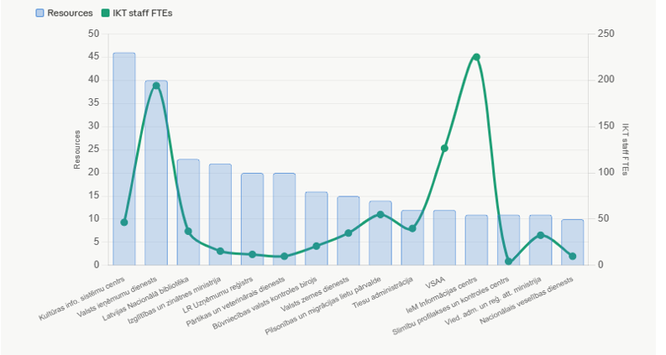
1. attēls. IKT resursi (sistēmas) un IKT darbinieki

